MARTES 10 DE NOVIEMBRE
PRÁCTICAS DEL LENGUAJE:
* TÍTULO: EL DÍA Y LA NOCHE
-LEEMOS LOS VERSOS DE LAS PÁGINAS 212 Y 213 DEL LIBRO EN VOZ ALTA.
-ESTOS VERSOS NOS HABLAN DE LOS ELEMENTOS QUE PODEMOS ENCONTRAR EN EL CIELO DE DÍA Y DE NOCHE.
- TE ANIMÁS A HACER UNA LISTA CON LOS TODOS LOS ELEMENTOS QUE APARECEN PERTENECIENTES AL UNIVERSO. SI CONOCÉS ALGUNO QUE NO SE NOMBRE ALLÍ, PODÉS AGREGARLO.
- LUEGO INVENTÁ TRES NOMBRES CON W PARA EL PERRITO TAIWANÉS.
SI MIRÁS EL SEGUNDO, TERCER Y CUARTO VERSO HAY PALABRAS RESALTADAS. COPIALAS EN EL CUADERNO, LEELAS Y DIBUJALAS.
MATEMÁTICA:
*TÍTULO: BINGO DE CUERPOS GEOMÉTRICOS

*EN ESTA OPORTUNIDAD TE INVITAMOS A HACER TU PROPIO BINGO, NECESITAN PAPELES, FIBRAS, TIJERA, PLASTICOLA… MANOS A LA OBRA!!!
-LO PRIMERO QUE DEBES HACER SON LOS CARTONES, EN CADA UNO DEBES DIBUJAR 8 IMÁGENES, DE LAS CUALES 4 DEBEN SER CUERPOS GEOMÉTRICOS Y 4 NO. TE MOSTRAMOS UN MODELO:
BINGO

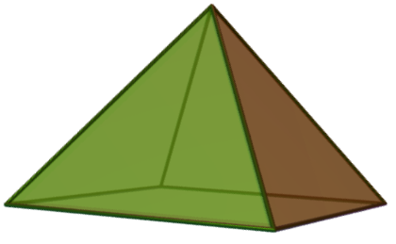
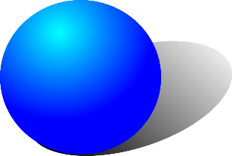

-LUEGO HACÉ UNA BOLSITA O UNA CAJITA PARA PONER LOS NOMBRES DE LOS CUERPOS GEOMÉTRICOS.
-Y POR ÚLTIMO DEBES REALIZAR LOS CARTELITOS CON LOS NOMBRES DE LOS CUERPOS (CILINDRO, CONO, PIRÁMIDE, ESFERA, CUBO Y PRISMA)
*AHORA ESTÁN LISTOS PARA EMPEZAR A JUGAR!!!

*INSTRUCCIONES DEL JUEGO: -
-NECESITARÁN TANTOS CARTONES COMO CANTIDAD DE JUGADORES.
-CADA PARTICIPANTE SELECCIONARÁ UN CARTÓN.
-UN JUGADOR SERÁ EL ENCARGADO DE IR SACANDO DE LA BOLSITA EL CARTELITO CON EL NOMBRE DE UN CUERPO GEOMÉTRICO Y LES DIRÁ A LOS DEMÁS.
-EL JUGADOR QUE TENGA EL CUERPO GEOMÉTRICO EN SU CARTÓN LO MARCARÁ CON UN BOTÓN O UN FIDEO.
-EL GANADOR SERÁ EL QUE HAYA MARCADO PRIMERO TODOS LOS CUERPOS.
*TE PEDIMOS QUE ENVÍES FOTOS DE LO HERMOSO QUE SEGURO TE QUEDÓ EL JUEGO Y ALGUNA DE USTEDES JUGANDO.

